Sztafetowy MARATON Niepodległości
Dziewiątego listopada zrobiliśmy to już po raz drugi!!! 127-miu biegaczy pokonało łącznie królewski dystans maratonu (42km195m), aby uczcić Narodowe Święto Niepodległości. Pokazaliśmy, że razem możemy osiągać piękne i trudne cele.
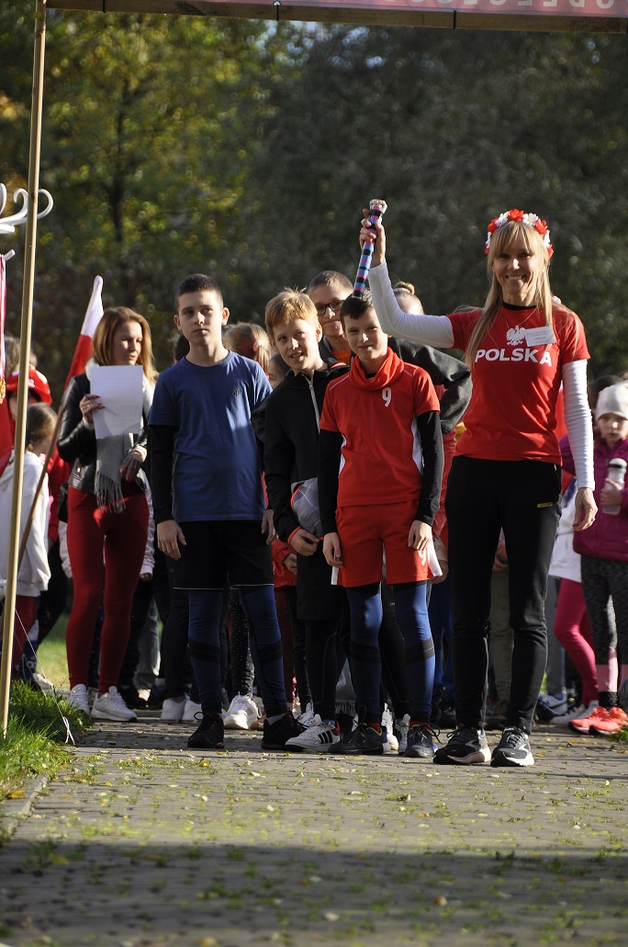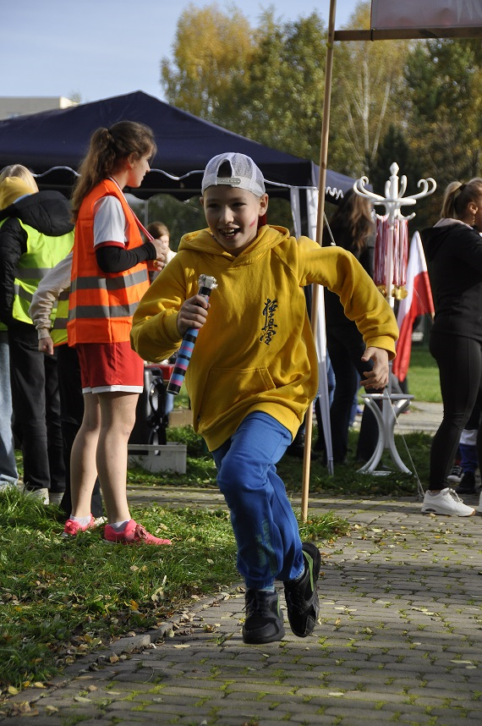
Wspólne świętowanie odbyło się w cudownej atmosferze dopingowania zawodników przez niesamowitych kibiców (dziękujemy ) oraz współbiegaczy. Rodzice naszych uczniów i piekarnia Kłos uraczyli wszystkich ogromem pysznych wypieków, a na szyi każdego uczestnika po ukończeniu biegu zawisły dumnie piękne medale zakupione z funduszy szkoły przy wsparciu Rady Rodziców. Biegaczy wspierali też ofiarnie wolontariusze – byliście niesamowici!
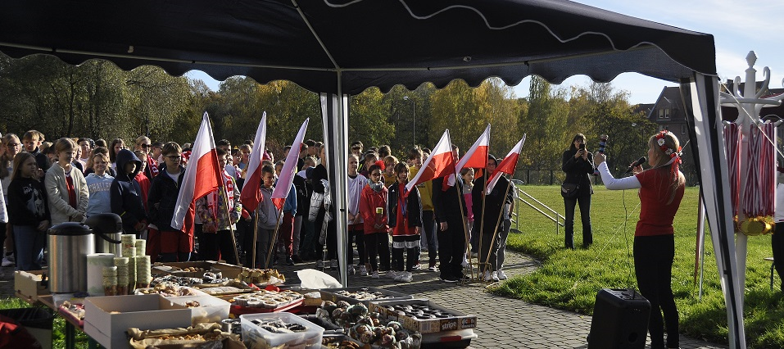
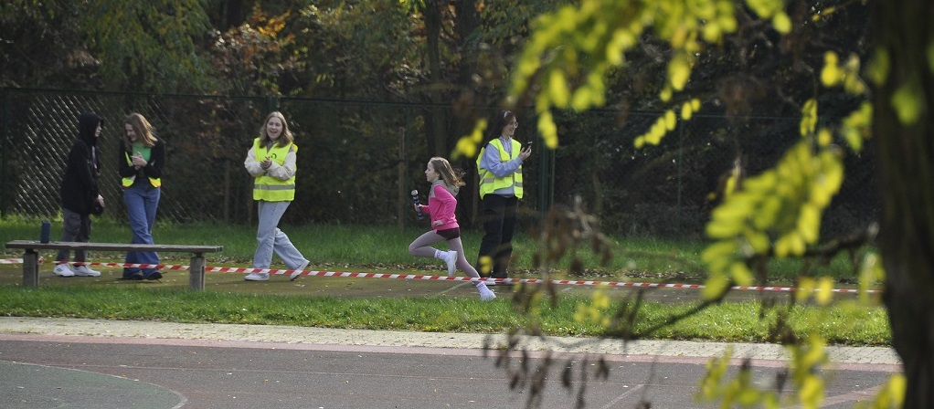
Udało się nam nie tylko pokonać dystans pełnego maratonu, ale „pobiliśmy” również o 4 minuty nasz rekord z zeszłego, roku ustanawiając nowy:
2 godziny 46 minut!!!
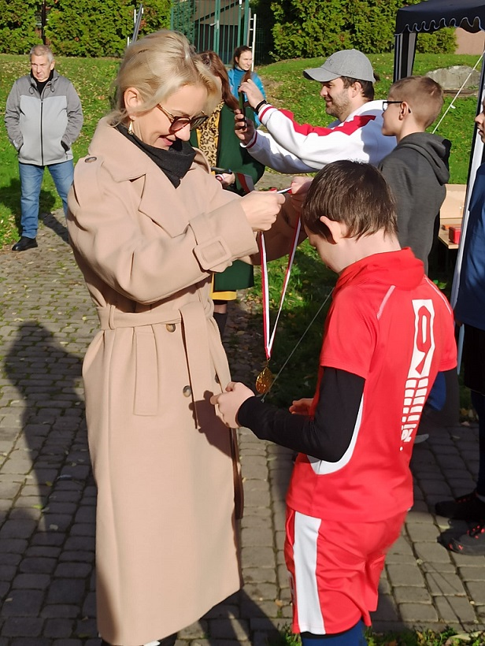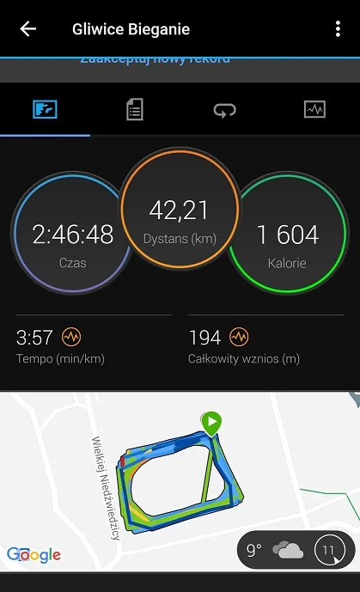
Organizatorzy składają serdeczne podziękowania wszystkim, dzięki którym
II Sztafetowy MARATON Niepodległości w naszej szkole był takim wspaniałym wydarzeniem: Dyrekcji Szkoły, Radzie Rodziców, Wolontariuszom, wszystkim Kibicom, piekarni Kłos, fotografom uwieczniającym te miłe chwile i każdemu, kto życzliwym słowem dodawał nam sił . DZIĘKUJEMY i zapraszamy za rok!

Ewa Figiel, Martyna Kokoszka, Donata Dercz i Jacek Malczewski

Link do zdjęć: https://drive.google.com/drive/folders/16IlS11-ad_1vQci5no8d9Tpp0pKq7T3h?usp=sharing

